For highlighted text, districts and schools should fill in the appropriate information or choose the correct option.
PLANTILLA DE CARTA DE INSCRIPCIÓN PARA FAMILIAS
Estimado padre/cuidador:

En [Nombre del Distrito], mantener a sus estudiantes seguros y en la escuela es nuestra principal prioridad. Le escribimos para informarle que, de acuerdo con el Departamento de Educación Primaria y Secundaria (DESE, por sus siglas en inglés) y el Departamento de Salud Pública (DPH, por sus siglas en inglés), nuestro distrito está actualizando nuestro Programa de Pruebas de COVID-19, a partir del XX. Estamos optando por un programa de pruebas en el hogar, que aumentará las pruebas de nuestros estudiantes y personal participantes, independientemente del estado de vacunación. Para obtener más información sobre esta actualización del programa de pruebas en todo el estado, por favor oprima aquí. La opción de prueba en el hogar comenzará [durante la semana del XX]. Además de esta nueva opción de prueba de antígenos en el hogar, continuaremos con [controles de seguridad de rutina de COVID y/o pruebas sintomáticas] durante la semana. Como parte de este cambio en el programa, estamos descontinuando la política de “Test and Stay” [Probarse y Quedarse] y el rastreo de contactos para contactos cercanos en la escuela. Esto significa que si su hijo es un contacto potencial en la escuela, puede continuar asistiendo a la escuela y no tiene que estar en cuarentena. Esta nueva oportunidad de realizar pruebas en el hogar es voluntaria y solo aquellos que opten por participar recibirán las pruebas. Le recomendamos encarecidamente que complete el formulario antes del XX para optar por participar. Si tiene preguntas, comuníquese con la enfermera de su escuela.

Programas de prueba de COVID-19 en nuestras escuelas:
- Pruebas rápidas de antígenos en el hogar el [día de la semana] (NUEVO formulario de inscripción)
- Comprobaciones de seguridad de rutina de COVID cada semana (Si aún no se ha registrado, haga clic aquí)
- Pruebas sintomáticas (Si aún no se ha registrado, haga clic aquí)

Visión general: Programa de pruebas rápidas en el hogar
- Acerca de la prueba: iHealth es una prueba de antígenos autorizada por la FDA para uso de emergencia que se realiza en 15 minutos en casa.
- Inscripción: Para participar, debe inscribirse, completando el [formulario en linea]. Al participar, aceptará revisar los materiales de capacitación para la administración de la prueba, informar los resultados positivos de la prueba a la escuela de su estudiante y administrar las pruebas de acuerdo con las pautas del [Distrito escolar] pautas.
- Semanal: Cada dos semanas, recibirá un kit de prueba rápida para el hogar de iHealth. Cada kit contiene dos pruebas individuales. Su estudiante administrará una prueba cada semana el [día de la semana].
- Informe de resultados positivos de la prueba: Si su estudiante da positivo en una prueba de antígeno en el hogar, usted informará a su escuela del resultado positivo utilizando el [Formulario de notificación de resultado positivo de la prueba]. La escuela mantendrá la confidencialidad de los resultados y no hará públicos los resultados individuales. Además, se recomienda encarecidamente que usted informe a su profesional de salud sobre el resultado positive.
- Fácil, Gratis y Flexible: Esta prueba se administra en el hogar (no en la escuela), lo que reduce la carga del personal de la escuela y el tiempo para administrar las pruebas y aumenta la flexibilidad de la familia para realizar las pruebas en el hogar de forma gratuita.

¿Cómo administro la prueba?
- Oprima aquí para una guía completa de "cómo", en varios idiomas
- Oprima aquí para obtener un video de una prueba autoadministrada
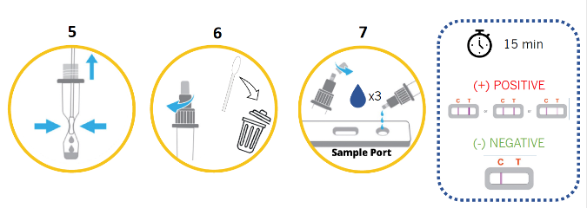

¿Cómo envío los resultados?
- Enviar resultados: Debe enviar resultados positivos de la prueba a la escuela de su estudiante. [Oprima aquí] para enviar el resultado positivo de la prueba.
- Confidencialidad: Los resultados positivos de las pruebas se comparten con su distrito escolar solo con fines informativos. Los resultados individuales permanecerán confidenciales y nunca se harán públicos.

